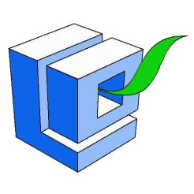
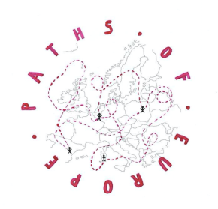

Burmistrz Miasta i Gminy Końskie
Pan Krzysztof Obratański

Międzynarodowa grupa uczniów
Projekt Erasmus+
Paths of Europe
ul. Sportowa 9
26-200 Końskie

Szanowny Panie Burmistrzu,
Jesteśmy międzynarodową grupą studentów z programu Erasmus +. Cztery kraje są zaangażowane w ten projekt. Są to Belgia, Włochy, Hiszpania i Polska. Główne cele projektu to: wymiana doświadczeń związanych z promocją turystyki aktywnej; promocja zdrowia i aktywnego stylu życia oraz promocja lokalnej bazy turystycznej i przyrodniczej.
Podczas naszej pieszej wycieczki do Sielpi musieliśmy wykonywać różne zadania. Nasza grupa była odpowiedzialna za przygotowanie propozycji udogodnień dla osób z różnymi niepełnosprawnościami. W tym celu chcielibyśmy przedstawić Panu nasze propozycje w tej sprawie.
Naszą pierwszą inicjatywą jest budowa chodników o niskich krawężnikach. Ułatwi to osobom niepełnosprawnym poruszanie się i zwiększenie bezpieczeństwa na szlaku. Fakt, że będzie on dostępny dla większej liczby osób sprawi, że jego popularność gwałtownie wzrośnie. Ponadto inwestycja ta sprawi przyjemność osobom, które jak dotąd nie mogły poruszać się po tej trasie z różnych powodów.
Kolejnym naszym postulatem jest wprowadzenie nowej tablicy ogłoszeń. Chodzi głównie o tablice brajlowskie. W ten sposób chcemy pomóc niewidomym. Dzięki tym tablicom ludzie ci będą wiedzieć, gdzie są w danej chwili. Ponadto nie będą musieli martwić się tym, że się zgubią. Ponadto inwestycja taka mogłaby zainicjować rozwój naszego regionu.
Ostatnią rzeczą jaką zauważyliśmy był brak pojemników na śmieci. Z powodu ich braku ludzie rzucają śmieci wszędzie. To z kolei zwiększa zanieczyszczenie środowiska i stopniowo go niszczy. Z tego powodu wzdłuż całego szlaku turystycznego powinny znajdować się kosze na śmieci. Ich instalacja zmniejszy degradację środowiska i wpłynie na jego odrodzenie.
Mamy nadzieję, że nasz list zostanie pozytywnie rozpatrzony przez Szanownego Pana. Jesteśmy pewni, że przedstawione przez nas inicjatywy będą miały dobry wpływ na nasze miasto i przyczynią się w dużym stopniu do jego rozwoju.
Z poważaniem,
Międzynarodowa grupa studentów z projektu Erasmus +
Poniżej przedstawiamy aktualne zdjęcia szlaku turystycznego z Końskich przez Niebo do Sielpi.

